事项编码：140049800358026744813330101

档案材料的收集、鉴别和归档服务指南

市人力社保局

档案材料的收集、鉴别和归档服务指南
一、适用范围
主要内容：申请流动人员人事档案材料收集归档
服务对象：个人
二、国家法律依据
中共中央组织部 人力资源和社会保障部等五部门关于进一步加强流动人员人事档案管理服务工作的通知 中 共 中 央 组 织 部 人力资源和社会保障部 国家发展和改革委员会 财政部 国家档案局 2014-12-10
第三条 加强流动人员人事档案基本公共服务。流动人员人事档案管理服务是基本公共就业和人才服务的重要内容。流动人员人事档案基本公共服务应当包括：档案的接收和转递；档案材料的收集、鉴别和归档；档案的整理和保管；为符合相关规定的单位提供档案查（借）阅服务；依据档案记载出具存档、经历、亲属关系等相关证明；为相关单位提供入党、参军、录用、出国（境）等政审（考察）服务；党员组织关系的接转（见附件1）。各级公共就业和人才服务机构可结合本地实际，进一步拓展公共服务内容。要完善服务标准和服务流程，推进服务的规范化和精细化，不断满足服务对象的基本需求。
三、省级法律依据
浙江省流动人员人事档案工作服务规范 中共浙江省委组织部 浙江省人力资源和社会保障厅 2013-01-09 第六条 流动人员人事档案材料收集 （一） 收集内容。流动人员人事档案材料收集的内容，以中组部《干部人事档案材料收集归档规定》（中组发〔2009〕12号）的收集内容为准。 （二） 收集要求。定期收集新形成的材料，及时充实档案内容。对长期未补充材料的档案，建立登记制度，主动与存档人员或其所在单位联系，督促其补充材料。 （三） 材料要求： 1. 归档材料应为办理完毕的正式材料。材料内容应完整齐全、规范真实、文字清楚、对象明确，并有承办单位或个人署名及形成材料的日期。归档材料规定由单位审查盖章的，应有单位盖章。 （297×210mm） 。材料左边应留有25mm的装订边。 3. 归档材料的文字应是铅印、胶印、油印、打印或用蓝黑墨水、墨汁书写，不得使用圆珠笔、铅笔、红色墨水及纯蓝墨水和复写纸书写。 4. 归档材料应为原件。特殊情况存入复印件的，应由原件保管单位注明并加盖公章。一般不得用复印件代替原件存档。 （四） 归档要求。材料形成后，及时送交档案管理部门归档。转递过程中应严密包封并加盖密封章。
四、市级法律依据

五、县级规定

六、主管部门名称
杭州市人力资源和社会保障局
七、实施或牵头(科)室名称
市人才局
八、受理条件
1.流动人员人事档案在杭州市人才管理服务中心（杭州市人事考试院）管理； 2.申请归档的材料属于人事档案材料收集归档范围且符合收集归档要求。
九、申请材料目录

材料名称 | 材料形式 | 必要性及描述 | 备注
有效身份证（代办人员） | 纸质或电子 | 非必要 | 委托他人代办的，可提交存档人员身份证复印件，并在复印件空白处需签署委托意见并签名。
有效身份证（存档人员） | 纸质或电子 | 必要 | 委托他人代办的，可提交存档人员身份证复印件，并在复印件空白处需签署委托意见并签名。
授权委托托书 | 纸质或电子 | 非必要

十、申请接收
办理地点: 杭州市人才管理服务中心（杭州市人事考试院）（杭州市上城区闸弄口街道艮山支三路5号聚落五号创意园2幢）2楼1-6号窗口;
十一、对外公布的办理程序描述
环节 | 办理时限 | 办理人员 | 审核标准 | 办理结果
申请 | 申请人向杭州市人才管理服务中心（杭州市人事考试院）综合服务窗口现场提交申请材料和申请归档的材料，或登录浙江政务服务网进行网上申请，确认人事档案在杭州人才市场存放后，持申请材料和申请归档的材料到杭州市人才管理服务中心（杭州市人事考试院）综合服务窗口现场或可将申请归档的材料邮寄给杭州市人才管理服务中心（杭州市人事考试院）综合服务窗口办理。
受理 | 即时 | 杭州市人才管理服务中心（杭州市人事考试院）综合服务窗口办理人员 | 申请材料是否齐全正确、申请人是否符合申请条件 | 1.申请材料不齐全或不正确的，退回并一次性告知需补正的材料；  2.不符合申请条件的，告知不予受理理由并退还材料。
办结 | 即时 | 杭州市人才管理服务中心（杭州市人事考试院）综合服务窗口办理人员 | 申请材料齐全正确且符合申请条件 | 接收归档材料，出具《材料交接清单》
送达 | 即时 | 杭州市人才管理服务中心（杭州市人事考试院）综合服务窗口办理人员 | 当场或快递送达《材料交接清单》

十二、办结时限
法定期限：30工作日
承诺期限：即办
十三、收费依据及标准
收费项目名称 | 收费标准 | 减免说明

十四、审批结果名称
《材料交接清单》
十五、结果送达
送达方式：当场送达,快递送达
十六、咨询途径
咨询电话：全国统一咨询投诉热线0571-12345
十七、监督投诉渠道
监督投诉电话：全国统一咨询投诉热线0571-12345或12345投诉热线
网上投诉：http://zxts.zjzwfw.gov.cn
十八、受理地点和时间
受理地点：杭州市人才管理服务中心（杭州市人事考试院）（杭州市上城区闸弄口街道艮山支三路5号聚落五号创意园2幢）2楼1-6号窗口
受理接待时间：工作日8:30-12:00;13:30-17:00

十九、办理进程和结果公开查询
咨询电话：全国统一咨询投诉热线0571-12345
网上查询：bsjd.zjzwfw.gov.cn
二十、办事者到办事现场次数
0次
次数说明：

附录1 档案材料的收集、鉴别和归档流程图
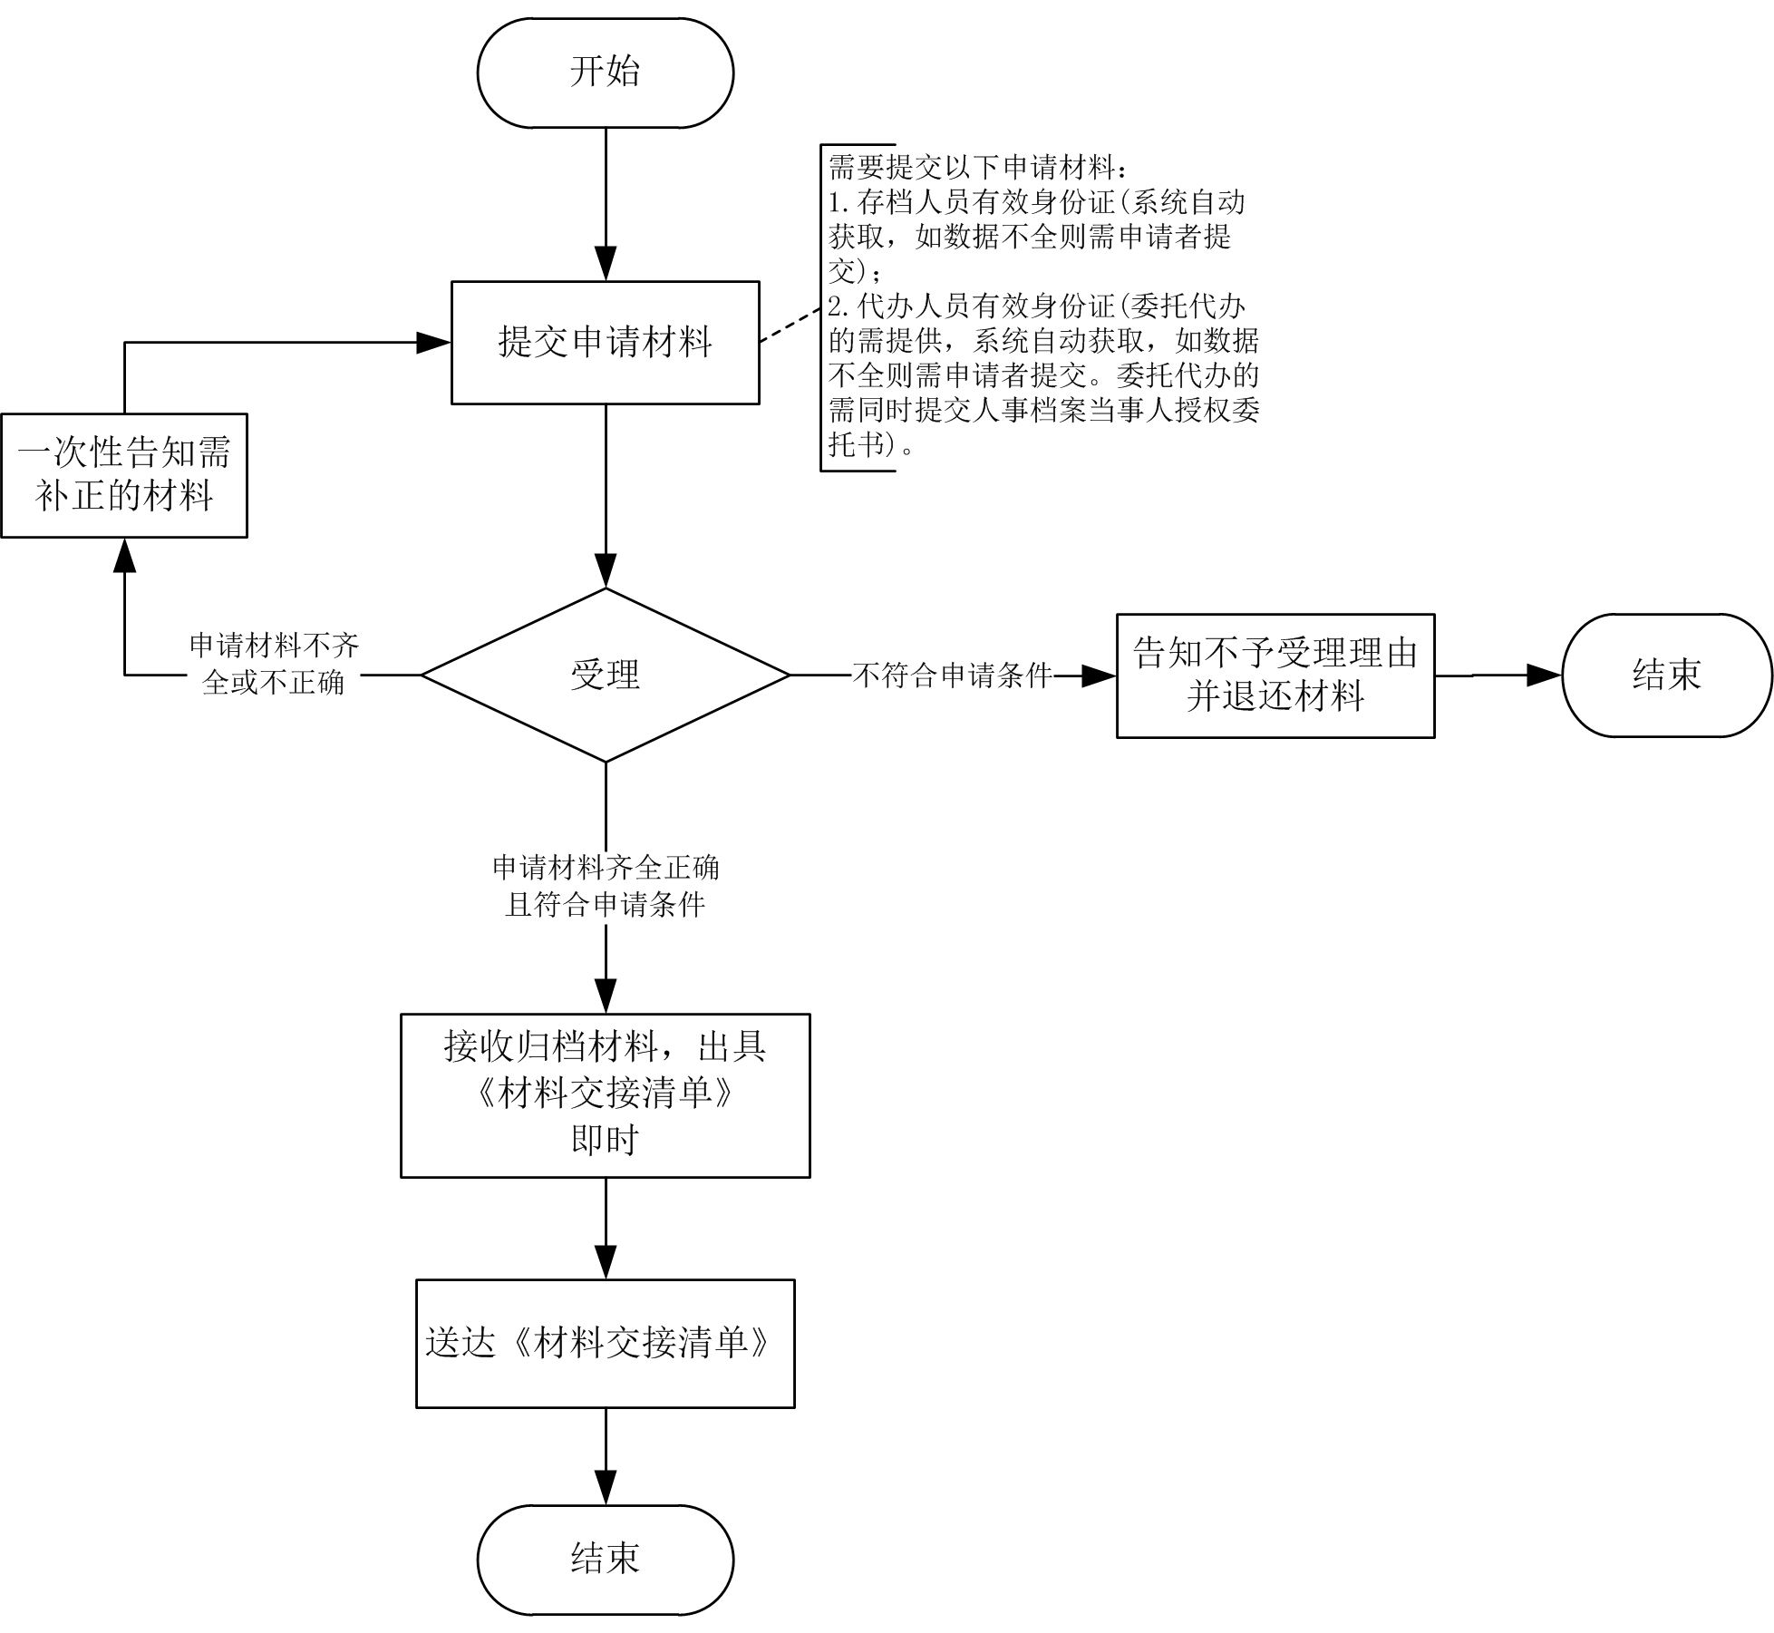

附录2 相关申请材料示范文本
材料空白表、示例表，请在“申请材料”中单独下载打印

附录3 常见问题解答
1、问题：
我的人事档案在本市某公共人才服务机构保管，现有一些档案材料需要补充归档,请问该如何申请？
解答：您可凭本人有效身份证到本人人事档案存放的公共人才服务机构申请收集归档。您也可以通过浙江政务服务网提交申请，在明确人事档案存放机构后，再持相关档案材料到现人事档案存放的公共人才服务机构现场或通过快递送达方式办理。鉴于档案材料的唯一性和安全性，通过快递送达可能存在一定的安全风险，建议申请人到人事档案存放机构现场办理档案材料移交手续。
申请收集归档的材料需经人才服务机构审核鉴别。经鉴别，申请收集归档的材料属于流动人员人事档案材料收集归档范围且符合材料收集归档要求的,予以收集归档；不属于或不符合的，将退回不予收集归档或告知补正后重新申请。
2、问题：
流动人员人事档案材料收集归档范围包括哪些？
解答：流动人员人事档案材料收集归档范围包括：履历材料；自传材料；考察、考核、鉴定材料；审计材料；学历学位材料；培训材料；职业(任职)资格材料；评(聘)专业技术职称(职务)材料；反映科研学术水平的材料；政审材料；更改(认定)姓名、民族、籍贯、国籍、入党入团时间、参加工作时间等材料；党、团组织建设工作中形成的材料；表彰奖励材料；违犯党纪、政纪、国法等涉纪涉法材料；招录、聘用材料；任免、调动、授衔、军人转业(复员)安置、退(离)休材料；辞职、辞退、罢免材料；工资、待遇材料；出国(境)材料；党代会，人代会，政协会议，人民团体和群众团体代表会议，民主党派代表会议形成的材料；健康检查和处理工伤事故材料；其他有参考价值的材料等。具体以中组部《干部人事档案材料收集归档规定》（中组发〔2009〕12号）的收集内容为准。
3、问题：
公安、检察、法院、纪律检查、监察、国家安全和其他国家机关等部门形成的归档材料，可以凭相关单位介绍信和经办人员有效身份证件直接送交归档吗？
解答：可以。
4、问题：
流动人员人事档案材料收集归档有哪些要求？
解答：流动人员人事档案材料收集归档有以下要求：1、归档材料应为办理完毕的正式材料。材料内容应完整齐全、规范真实、文字清楚、对象明确，并有承办单位或个人署名及形成材料的日期。归档材料规定由单位审查盖章的，应有单位盖章。2、归档材料的文字应是铅印、胶印、油印、打印或用蓝黑墨水书写，不得使用圆珠笔、铅笔、红色墨水及纯蓝墨水和复写纸书写。材料载体应符合归档要求。材料内容不得涂改和圈划。3、归档材料应为原件，一般不得用复印、扫描、拍摄等复制件代替原件存档，特殊情况需用复制件存档的，应由原件保管单位或材料形成部门注明并加盖公章。
5、问题：
目前，最常见的工作经历类、学习经历类、专业技术任职资格类（职称）归档材料主要包括哪些？
解答：最常见的工作经历类归档材料主要包括：劳动（聘用）合同、解除（终止）劳动（聘用）合同证明、辞职、辞退等离职证明、职务任免审批表（任免通知）等；
学历经历类归档材料主要包括：报考登记表、研究生推免生登记表、学生(学员、学籍)登记表、毕业生登记表、学习成绩表、授予学位材料、国内外学历学位认证材料等；
专业技术任职资格类（职称）归档材料主要包括：专业技术职务任职资格评审（初定、认定）表、申(呈)报表、专业技术资格考试合格人员登记表、聘任专业技术职务审批表（聘任通知）等。

